Plans de gestion des sites LIFE Elia

UG:UM235 - Circuit: 220.505,220.506: pylône 308 au 309
Nom complet de l’UG: AUBANGE/(HEINSCH)/VILLEROUX 220KV LI

Action LIFE: Lisière : 2 polygone(s) (0.07, 0.11 ha)
Autres actions LIFE sous cette/ces portée(s): Fauche; Lisière restaurée; Verger

Commune(s): Attert

Triage(s) DNF concerné(s): Thiaumont (HAVART Pascal - GSM: 0475 95 31 67)

Cantonnement(s) DNF concerné(s):ARLON (063 58 91 52)
Info actualisées sur Le portail environnement de Wallonie

Gestionnaire (+ Propriétaire):
ID | Gestionnaire | Propriétaires
SP_743 | Elia | Bernardy, Julien Nicolas & Thomas, Lina Maria
SP_744 | Elia | Bernardy, Julien Nicolas & Thomas, Lina Maria
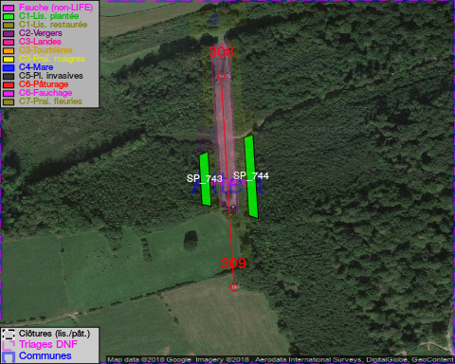

GESTION:

Objectif à long terme :

Lisière structurée stabilisée par sélection d’espèces arbustives

Détail par portée
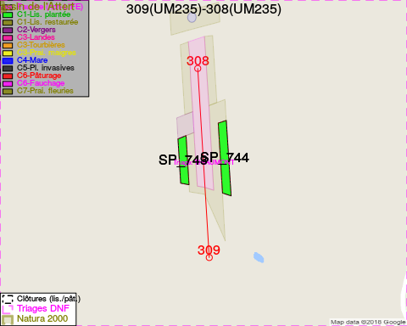
Adresse propriétaire:
- [SP_743] Bernardy, Julien Nicolas & Thomas, Lina Maria: Rue De Viville 93 Arlon
- [SP_744] Bernardy, Julien Nicolas & Thomas, Lina Maria: Rue De Viville 93 Arlon

Document réalisé le 18/05/2018

